Requerimientos Evaluación Parcial N° 1

Sigla | Nombre Asignatura | Tiempo Asignado | % Ponderación
BDY1102 | BASE DE DATOS APLICADA II | 5 horas pedagógicas | 35%

Requerimiento Nro. 1

Mostrar el catálogo completo de motocicletas disponibles para arriendo, incluyendo datos técnicos, valores comerciales y el correo del encargado.
Información técnica: tipo de moto, placa, color, modelo, cilindrada (en cc), año de fabricación.
Valores comerciales: arriendo diario, garantía diaria, total diario.
Correo del encargado construido según fórmula: [3er dígito RUN] + [2 letras del apellido materno según tipo mono] + '@motorent.cl'
- Tipo moto para apellido materno: Deportiva (1era + 3ra), Naked (2da + última), Scooter (1era + 2da), Otros (2da + 3ra).
Ordenar por: tipo moto (ASC), arriendo (DESC), garantía (ASC), placa (ASC).

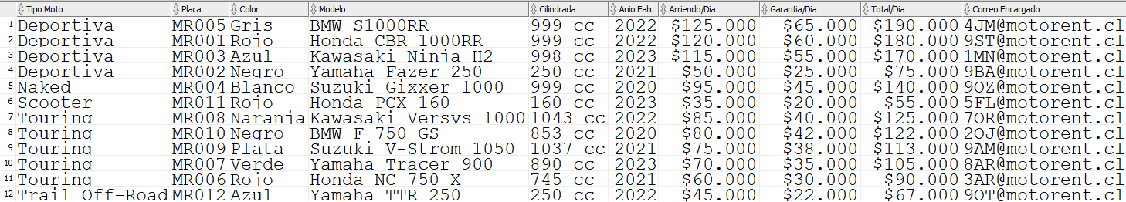

Requerimiento Nro. 2

Listar los empleados que cumplen exactamente menos de 25 años de servicio al último día del mes, con cálculo de bono especial. El empleado debe cumplir menos de 25 años de servicio al último día del mes actual.
- Mostrar: RUN, nombre completo, fecha contrato, estado civil, sueldo base, monto bono, porcentaje.
- Monto bono = sueldo_base * porcentaje / 100, donde el porcentaje viene de PORC_BONIF_ANNOS según tramo de sueldo.
- Ordenar por: fecha contrato (ASC), apellido paterno (ASC).

Requerimiento Nro. 3

Al cierre del año, el supervisor de flota de MOTO RENT ejecuta el proceso de actualización del historial de arriendos, que registra cuántas veces fue arrendada cada motocicleta durante el año y el total de días que estuvo operativa. Este historial es fundamental para el análisis de rotación de flota y la proyección de ingresos del año siguiente. Se deben considerar las motos que se arrendaron 2 o más veces.
- La información debe quedar almacenada en la tabla HIST_ARRIENDO_ANUAL_MOTO
- Columnas: placa de la moto, modelo de la moto, año de proceso, cantidad de arriendos del año y total de días arrendados.
- Filtrar: solo arriendos cuyo año de inicio coincide con el año actual.
- Agrupar por: placa de motocicleta.

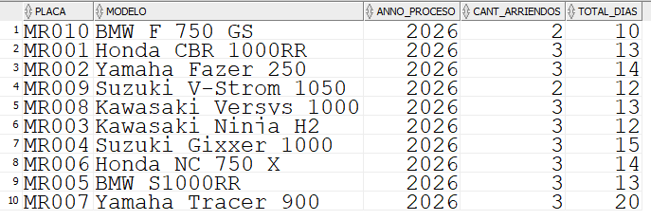

Requerimiento Nro. 4

MOTO RENT publica mensualmente un ranking de encargados activos para premiar a quienes hayan gestionado más de un arriendo de motocicletas en el período (año actual). Los encargados que clasifican en el ranking reciben una bonificación calculada en función de su volumen de arriendos.
- Mostrar: RUN, nombre del empleado, total de arriendos de motos en el año, porcentaje de bonificación y monto.
- Construir una subconsulta que calcule, por encargado, el número de motos arrendadas en el año actual, considerando solo aquellos con más de un arriendo.
- Unir con EMPLEADO para obtener nombre y sueldo base.
- Monto = sueldo_base × total_arriendos / 100.
- Ordenar por: apellido paterno (DESC).

